**NSX چیست؟** معماری آن چگونه است ؟ مفاهیم مهم آن چیست و در لایه های مختلف چه کاربردی دارد؟ در این نوشته NSX را به شکل کامل بررسی میکنیم و معماری آن را نیز شرح خواهیم داد.

**NSX چیست؟**

NSX محصول شبکه و امنیت [شرکت VMware](https://www.vmware.com/) است که در سال 2012 با خریداری شرکت Nicira به سبد محصولات شرکت VMware افزوده شد.این محصول یکی از پرکاربردترین محصولات مجموعه VMware vSphere است که برای معرفی آن لازم است مفاهیمی را از قبل بدانیم:

از این محصول برای [مجازی سازی شبکه](http://vipromise.com/services/%d9%85%d8%ac%d8%a7%d8%b2%db%8c-%d8%b3%d8%a7%d8%b2%db%8c-%d8%b4%d8%a8%da%a9%d9%87/) (Network Virtualization یا NV) و [مجازی سازی توابع شبکه](http://vipromise.com/nfv/) (Network Function Virtualization یا NFV) و همچنین برای جداسازی لایه های مختلف مدیریت،  کنترل و انتقال (Software Define Networking یا SDN) استفاده می شود.

**VMWARE NSX و سه مفهوم مهم**

مفاهیمی که پیش از این نام برده شد به صورت خلاصه در ذیل توضیح داده می شوند:

**NV  یا Network Virtualization**

در این تکنولوژی با استفاده از پروتکل های Overlay Networking بدون تغییر در زیرساخت فعلی شبکه، بستر جدیدی با ایجاد لایه 2 بر روی لایه 3 فراهم می شود. پروتکل مورد استفاده در محصولNSX ، پروتکل VXLAN می باشد.

**[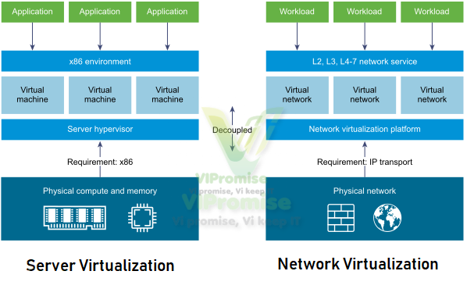](http://vipromise.com/wp-content/uploads/2019/09/nv.png)NFV یا Network Function Virtualization**

در این تکنولوژی تمرکز بر تفکیکِ فانکشن های مورد استفاده در تجهیزات است، بدین ترتیب که اگر مثلا ما نیاز به یک قابلیتی به نام IPS یا Intrusion Prevention System داریم، تنها این قابلیت را در زیرساخت به کار گیریم و نیازی به تهیه ی تجهیزاتِ همه منظوره ای مانند فایروال ها یا اپلاینس های دیگر نداشته باشیم. این نوع فانکشن ها معمولا از طریق یک VM Appliance در محیط مجازی قرار میگیرند و به وسیله [هایپروایزر](http://vipromise.com/hypervisor/) کنترل می شوند.

**[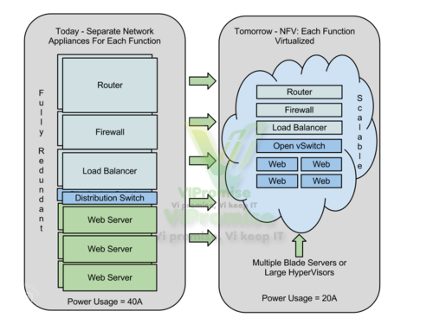](http://vipromise.com/wp-content/uploads/2019/09/nfv.png)SDN یا Software Defined Networking**

در این تکنولوژی که در آن با تفکیک اجزای تجهیزات ، شبکه را چابک تر میکنند، معماری شبکه به بخشهای مدیریت یا Management plane و بخش کنترل یا Control plane و بخش انتقال داده یا Data plane تقسیم می شود.

## معماری NSX

در ادامه به بررسی معماری کلی NSX خواهیم پرداخت

همانطور که ذکر شد این محصول، به عنوان محصول SDN در معماری SDDC به کار میرود و می بایست بتواند به عنوان یک محصول ،SDN لایه های سنتی شبکه را به لایه های مبتنی نرم افزار تبدیل کند که این امر در شکل زیر قابل مشاهده است.

[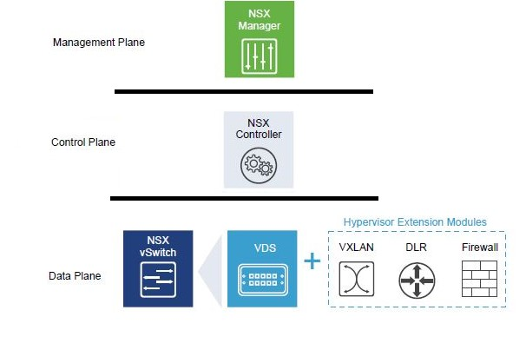](http://vipromise.com/wp-content/uploads/2019/09/%D9%85%D8%B9%D9%85%D8%A7%D8%B1%DB%8C-NSX.jpg)مطابق تصویر بالا، محصول NSX با تفکیک لایه های تجهیزات شبکه و متمرکز کردن آن‌ها در 3 لایه Management plane، Control Plane و Data plane معماری و شکل جدیدی به شبکه تحت مدیریت ما خواهد داد که در ذیل به صورت مختصر به هر کدام از آن‌ها اشاره می‌کنیم:

**[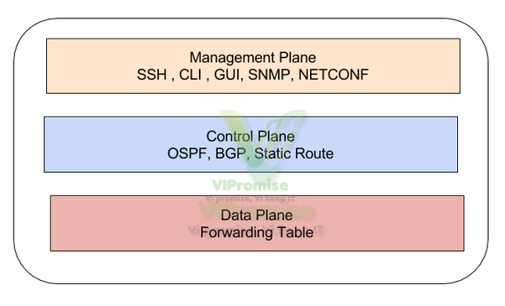](http://vipromise.com/wp-content/uploads/2019/09/sdn.png)NSX محصولی است که در هر سه حوزه یاد شده کار می‌کند یعنی هم محصول NV است و هم NFV و SDN**و این نقطه قوت محصول NSX است.

از محصولات هم رده nsx می‌توان به cisco ACI یا Application Centric Infrastructure اشاره کرد که تنها در دو حوزه NV و SDN کار می‌کند.

کامپوننت های اصلی محصول NSX به صورت یک آپدیت بر روی [ESXi](http://vipromise.com/esxi/) نصب می‌شوند و در واقع بیشتر فعالیت های NSX در داخل کرنل صورت می‌گیرد.

**NSX در لایه شبکه**

سرویس های NSX در لایه Networking به شرح ذیل میباشد:

* **ایجاد بستر لایه 2 بر روی لایه 3 با NSX**

محیطی ایده آل برای برای ایجاد بستری چابک بین دیتاسنتر های مختلف که هم اکنون بستر لایه 3 بین آنها وجود دارد به دور از مشکلاتی از قبیل loop در شبکه

استفاده از تعداد 16 میلیون سگمنت مجزا در مقایسه با تعداد 4096 وی لن موجود در زیرساخت های مبتنی بر پروتکل 802.1q

جلوگیری از ارسال Broadcast ماشین های مجازی در محیط فیزیکی با استفاده از لایه کنترلی

* **پیاده سازی روترهای توزیع شده (Distributed Router) در داخل هاست ها  و بهینه سازی  ترافیک های شرق – غرب (East – West)**

انتقال ترافیک بین سابنت های مختلف بدون خروج بسته ها از زیرساخت مجازی

قابلیت ایجاد 1000 اینترفیس بر روی هر روتر توزیع شده

ادغام ترافیک بین سگمنت های مختلف با استفاده از قابلیت Bridging

* **پیاده سازی سرویس روتر مرکزی برای ترافیک های داخل به خارج (North – South)**

استفاده از VM به عنوان روتر مرکزی با استفاده از سیستم عامل های روترهای شناخته شده و قدرتمند

قابلیت هم افزونی یا  HA در پیاده سازی روترها و ایچاد دو روتر Active – Standby برای جلوگیری از پیشامدهای سخت افزاری و نرم افزاری بر روی هاست ها

قابلیت ایجاد امکانات پیشرفته ای مانند ECMP

* **پیاده سازی سرویس های NAT، VPN، DHCP، DNS**

محلی سازی یا Localize کردن سرویس های مهم لایه شبکه برای ادمین مجازی

ایجاد ارتباط های امن بین دیتاسنترها با استفاده از L2 VPN و..

* **پیاده سازی Load Balancer**

عملکرد فوق العاده درپیاده سازی انواع مختلف Load Balancer

سازگاری کامل با دیگر محصولات VMware

بسیار کاربردی در سناریوهای Load Distribution بین دیتاسنترهای مختلف

**NSX در لایه امنیت :**

سرویس های NSX در لایه Security به شرح ذیل است:

**ایجاد فایروال توزیع شده و پیاده سازی  فایروال های مجزا به ازای هر کارت شبکه ماشین مجازی**

استفاده از تکنولوژی Micro segmentation و کنترلِ دقیقِ کوچکترین workload ها به صورت مجزا در شبکه در لایه های 2 – 7

**قابلیت ایجاد perimeter firewall یا فایروال مرکزی با امکان کنترل ترافیک در لایه های  2 – 7**

**قابلیت Automatic Rule Generation**

ایجاد سهولت و دقت در امر ایجاد قوانین و پالیسی ها با ایجاد اتوماتیک rule ها

**قابلیت identity based firewall**

ایجاد پالیسی به ازای کاربران مختلف سازمان

**قابلیت Service defined firewall**

ایجاد پالیسی و rule های مورد نیاز اپلیکیشن ها و سرویس های شناخته شده مانند SAP و ERP به صورت اتوماتیک

موارد بالا بخشی از مهمترین سرویس های محصول NSX می باشد و طبیعتا بسیاری موارد دیگر نیز وجود دارد که درج تمامی آن‌ها در این مطلب ممکن نیست .